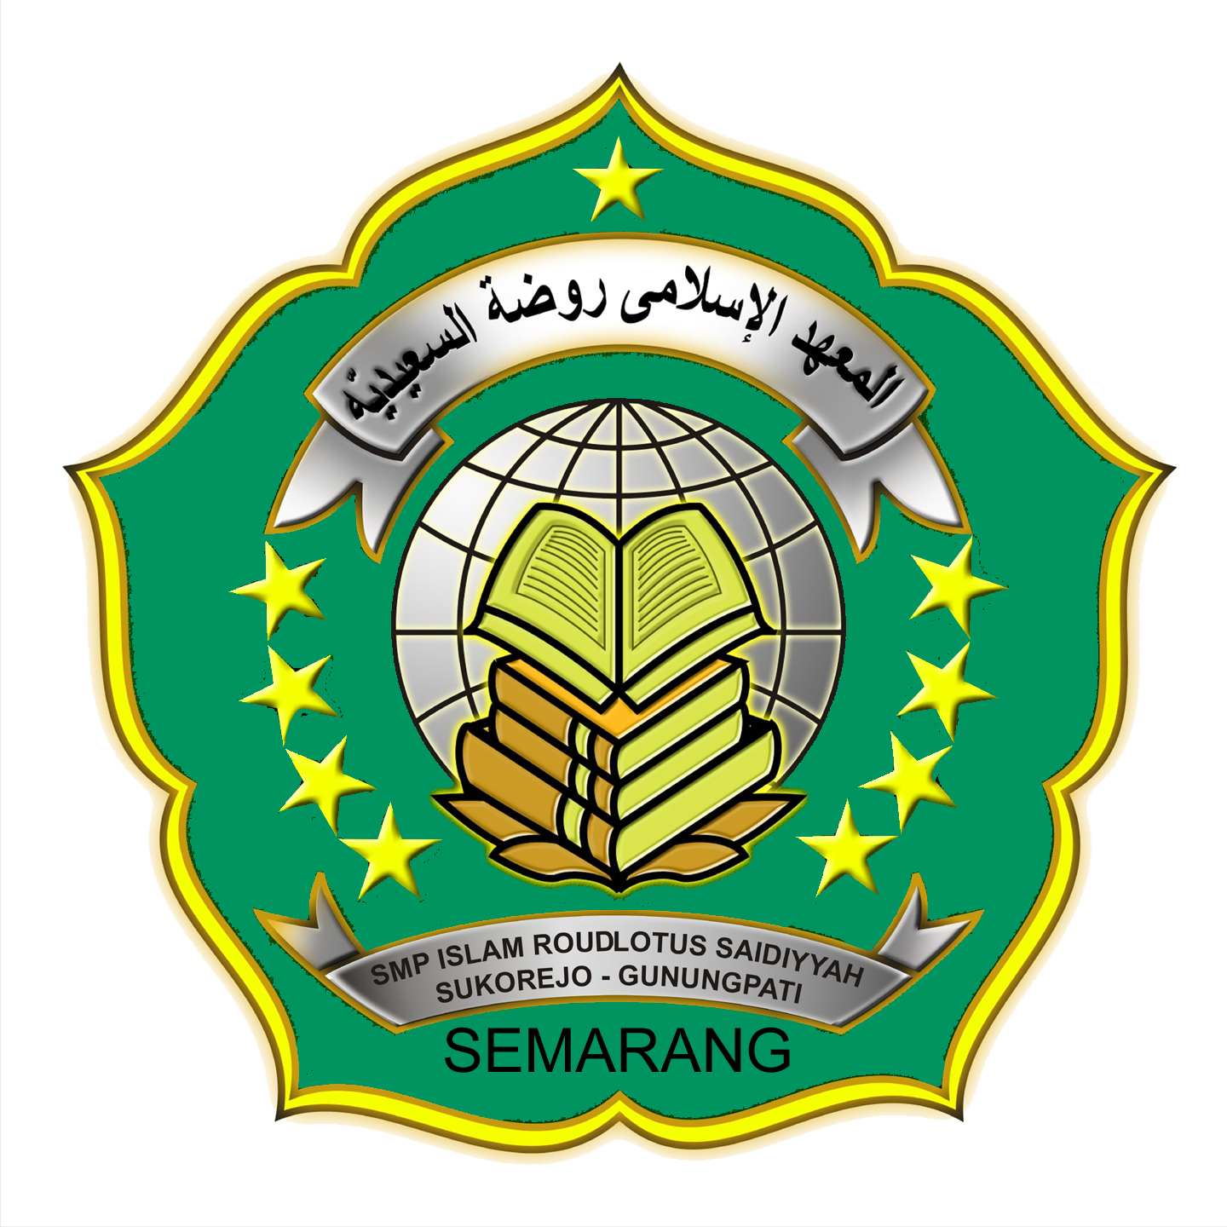YAYASAN ROUDLOTUS SAIDIYYAH
SMP ISLAM ROUDLOTUS SAIDIYYAH
NSS : 202037402213 NPSN : 20331858 AKREDITASI : A
Jln. Kalialang Baru, Sukorejo, Gunungpati, Kota Semarang 50221
Telp. (024) 70120232 HP. 081252771982

Lampiran

DAFTAR KEBUTUHAN TENAGA PENDIDIK/KARYAWAN
SMP ISLAM ROUDLOTUS SAIDIYYAH SEMARANG
TAHUN PELAJARAN 2015/2016

Adapun daftar kebutuhan sebagai berikut

No | Mata Pelajaran | Kualifikasi/lulusan | Jumlah
1 | IPS | Min S1 Pendidikan IPS/Sejarah/Geografi | 1 (L/P)
2 | Seni Budaya | Min S1 Pendidikan Seni/Seni Rupa | 1 (L/P)
3 | Tata Usaha | Min D2 Manajemen/Akuntansi/administrasi | 1 (L/P)
4 | Bimbingan Konseling (BK) | Min S1 Pendidikan Bimbingan Konseling | 1 (L/P)

Adapun syarat calon tenaga pendidik/Karyawan
- Warga Negara Indonesia minimal berusia 21 tahun per januari 2016
- Tidak pernah mempunyai riwayat melanggarhukum
- Mempunyai pengetahuan mengenai kurikulum 2013 (bagi tenaga pendidik)
- Mempunyai loyalitas kerja yang tinggi
- Melengkapi berkas yang harus dikumpulkan
- Membuat surat lamaran (tulis tangan)
- Ijazah dan transkip nilai terakhir yang dilegalisir
- Minimal mempunyai IPK 3,00
- Foto berwarna berukuran 4 x 6 sebanyak 1 lembar
- Fotocopy KTP
- Sertifikat/piagam sesuai dengan bidangnya (jika ada)
- Berkas dikirim melaluiVia POS/datang langsung dengan lamaran ditujukan kepada Kepala SMP Islam Roudlotus Saidiyyah, alamat jalan Kalialang Baru, Kel. Sukorejo, Kec. Gunungpati, Kota Semarang. Paling lambat 1 Februari 2016.
- Pengumuman Lolos seleksi administrasi akan diumumkan pada tanggal 5 Februari 2016 melalui Website smprosa.blogspot.com atau via SMS/Telepon.

